Формирование сенсорных эталонов
Тема: «Перелетные птицы»
Задачи:
- Продолжать учить зрительным способам локализовать заданную форму в разных пространственных положениях;
- Учить анализировать сложную геометрическую форму, выделяя в ее конфигурации простые составные части;
- Развивать сенсорные операции;
- Развитие и тренировка зрительного внимания;
- Развитие микро координации движений.

Зрительная гимнастика «Птички»

Летели птички, | Прослеживание глазами за предметом по кругу
Собой невелички.
Как они летели, | Движения глазами вправо – влево
Все люди глядели.
Как они садились, | Движения глазами вверх – вниз
Люди все дивились.

Пальчиковая гимнастика

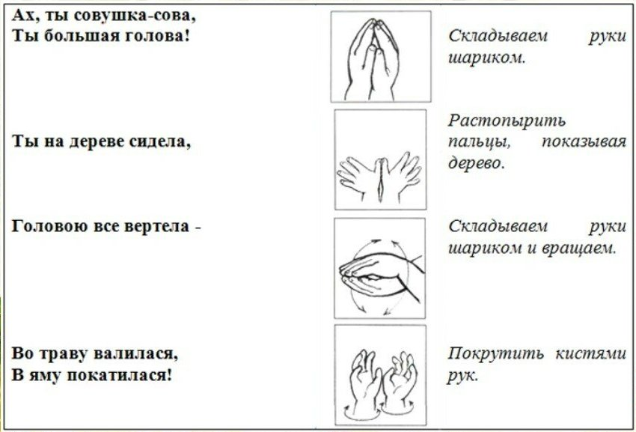
Задания по теме:

1. Дидактическое упражнение «Спрячь птичку»
Попросите ребенка спрятать птичку от кошки, закрыв окошечко домика фигурой по цвету и форме совпадающую с ним.
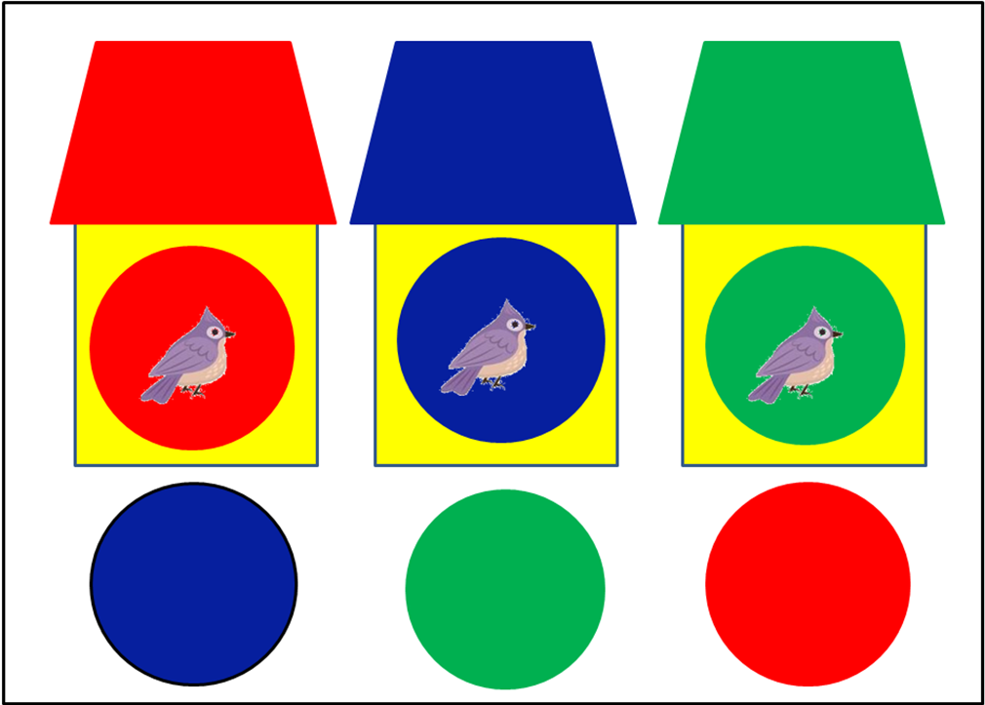
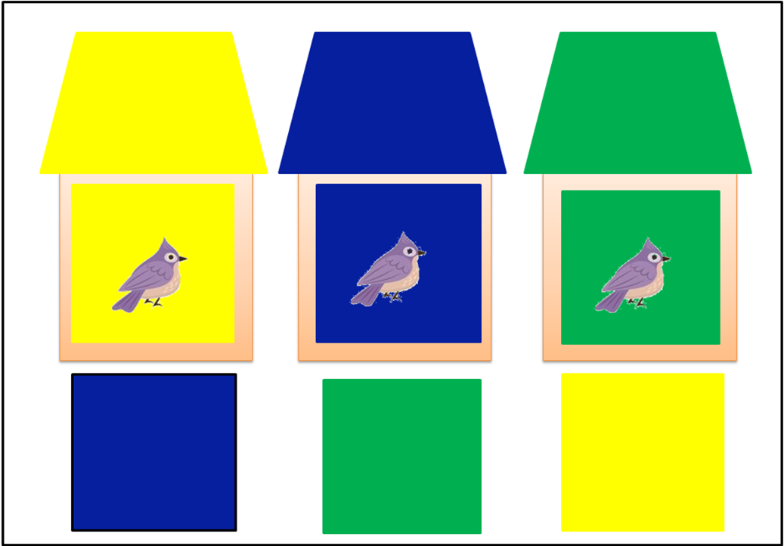
2. Дидактическое упражнение «Покорми птичку»
Помоги птичке покормить птенчиков. Обведи только желтые (или красные, или синие, или зеленые) зернышки.
